LABORATORIO 6
Lógica Secuencial.
Andrea Marcela Castro Castillo
Paula Ximena Sierra Castelblanco
e-mail: andre94castro@hotmail.com
ximenita9406@hotmail.com
Noviembre de 2011

RESUMEN- Por medio del desarrollo de esta guía se llevó a cabo el montaje en Multisim de una máquina dispensadora de gaseosas con monedas de $100, $200 y $500, la cual funciona a través de Flip-Flop JK. Dentro de esta guía también se puede encontrar el desarrollo paso a paso concerniente a su elaboración.

PALABRAS CLAVES– Flip-Flop JK, Lógica Secuencial.

ABSTRACT-

KEYWORDS-

- INTRODUCCIÓN
os Flip-flop son elementos almacenadores de memoria, cada uno almacena un bit y su nombre está dado por las entradas. Cada Flip-Flop tiene su tabla de estados y posee dos salidas, una salida negada y la otra sin negar. Una clase de Flip-flop son los JK, los cuales son denominados como "universal" ya que los demás tipos se pueden construir a partir de estos. Se construyen utilizando funciones lógicas básicas. Para este caso se diseñó a partir de un diagrama de estados un circuito que cumplirá el papel de una máquina dispensadora de gaseosas, las funciones para el montaje se hallaron a partir de la simplificación en mapa de Karnaught de las entradas de cada uno de los Flip-flop correspondientes, para este caso se utilizaron tres Flip-flop JK.
L
- OBJETIVOS
OBJETIVO GENERAL:
Diseñar y simular una máquina dispensadora de gaseosa utilizando Flip-flop JK. La máquina tiene la característica de recibir monedas de $ 100, $ 200, $ 500. Teniendo en cuenta que el valor de la gaseosa es de $ 500.

OBJETIVOS ESPECÍFICOS:

- Entender el funcionamiento de un Flip-flop JK por medio de su diseño en el software Multisim.
- Identificar los elementos que conforman un Flip-flop JK, para poder implementarlo dentro de la máquina dispensadora de gaseosas.
- Adquirir destreza en la determinación de un estado presente y siguiente en un Flip-flop JK.
- Desarrollar destreza en el uso de Multisim por medio de la simulación de los Flip-flop.

- MARCO TEÓRICO

FLIP-FLOPS

Es un circuito lógico biestable (dos estados estables), que puede almacenar solo un bit en un determinado instante, bien un 1 o un cero. La salida d un Flip-flop biestable indica cuál es el bit almacenado. Una salida a alto nivel indica que se ha almacenado un 1, y una salida a nivel bajo indica que se ha almacenado un 0.

Los biestables poseen dos estados estables, denominados SET (Activación) y RESET (Desactivación), en los cuales se pueden mantener indefinidamente. Los Flip-flops son bloques básicos para la realización de contadores, registros y otros circuitos de control secuencial.

- DESARROLLO

- Se elaboró el diagrama de estados correspondiente al circuito, teniendo en cuenta que (ver Anexo A.):

000 no tiene ninguna moneda. Estado inicial.
001 La máquina tiene $ 100.
010 La máquina tiene $ 200.
011 La máquina tiene $300.
100 La máquina tiene $ 400.
101 La máquina tiene $ 500. Y entrega gaseosa.

- Se realizó la tabla de estados conforme al diagrama de estados (Ver Anexo B.)

- A continuación se elaboró la tabla de excitación basándose en la tabla y diagrama de estados (Ver Anexo C).

- Una vez obtenida la tabla de excitación se procedió a la simplificación de funciones por medio de mapas de Karnaught (Ver Anexo D).

- Basándonos en las funciones obtenidas se elaboró la simulación correspondiente a la maquina dispensadora de gaseosa según las funciones obtenidas anteriormente (Ver Anexo E).

- CONCLUSIONES

- Por medio de la elaboración del diagrama de estados, la tabla de estados y la tabla de excitación se pudo afianzar el conocimiento en cuanto al estado presente y el estado siguiente de un Flip-flop.
- Gracias a la simulación de la máquina se pudo observar el funcionamiento de un Flip-flop JK.
- A partir de los estados bases de la electrónica digital tales como unos y ceros, se pueden utilizar en sistemas lógicos más complejos y de esta forma implementarlos en dispositivos electrónicos.
- La lógica combinacional permite la elaboración e implementación de diferentes sistemas lógicos para beneficio de las personas.

- REFERENCIAS
[1] http://www.datasheetcatalog.org/datasheets / 90/82040_DS.pdf
[2] FLOYD,T.L. Fundamentos de Sistemas Digitales, Sexta edición. PRECNITICE HALL. 1997, 790p.

- ANEXOS
ANEXO A
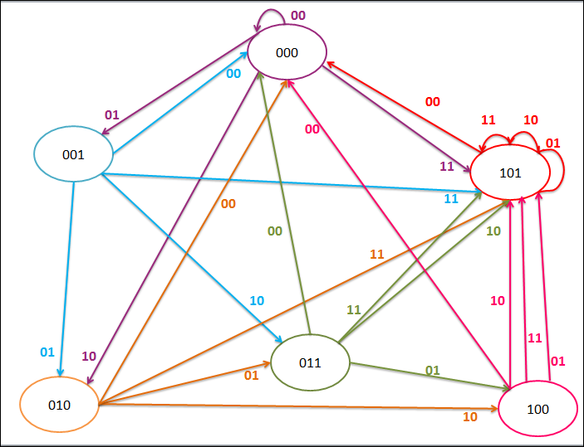
Figura 1. Diagrama de estados del circuito.
Fuente: Autoras

ANEXO B

ESTADO PRESENTE |  |  | ESTADO SIGUIENTE
 |  |  | 00 (Reset) |  |  | 01 ($ 100) |  |  | 10 ($200) |  |  | 11 ($ 500)
A | B | C | A | B | C | A | B | C | A | B | C | A | B | C
0 | 0 | 0 | 0 | 0 | 0 | 0 | 0 | 1 | 0 | 1 | 0 | 1 | 0 | 1
0 | 0 | 1 | 0 | 0 | 0 | 0 | 1 | 0 | 0 | 1 | 1 | 1 | 0 | 1
0 | 1 | 0 | 0 | 0 | 0 | 0 | 1 | 1 | 1 | 0 | 0 | 1 | 0 | 1
0 | 1 | 1 | 0 | 0 | 0 | 1 | 0 | 0 | 1 | 0 | 1 | 1 | 0 | 1
1 | 0 | 0 | 0 | 0 | 0 | 1 | 0 | 1 | 1 | 0 | 1 | 1 | 0 | 1
1 | 0 | 1 | 0 | 0 | 0 | 1 | 0 | 1 | 1 | 0 | 1 | 1 | 0 | 1
Tabla 1. Tabla de estados del circuito

ANEXO C
ESTADO PRESENTE |  |  |  |  | ESTADO SIGUIENTE |  |  | SALIDA
 |  |  |  |  |  |  |  | FFA |  | FFB |  | FFC
A | B | C | Mo | M1 | A | B | C | JA | KA | JB | KB | JC | KC
0 | 0 | 0 | 0 | 0 | 0 | 0 | 0 | 0 | X | 0 | X | 0 | X
0 | 0 | 0 | 0 | 1 | 0 | 0 | 1 | 0 | X | 0 | X | 1 | X
0 | 0 | 0 | 1 | 0 | 0 | 1 | 0 | 0 | X | 1 | X | 0 | X
0 | 0 | 0 | 1 | 1 | 1 | 0 | 1 | 1 | X | 0 | X | 1 | X
0 | 0 | 1 | 0 | 0 | 0 | 0 | 0 | 0 | X | 0 | X | X | 1
0 | 0 | 1 | 0 | 1 | 0 | 1 | 0 | 0 | X | 1 | X | X | 1
0 | 0 | 1 | 1 | 0 | 0 | 1 | 1 | 0 | X | 1 | X | X | 0
0 | 0 | 1 | 1 | 1 | 1 | 0 | 1 | 1 | X | 0 | X | X | 0
0 | 1 | 0 | 0 | 0 | 0 | 0 | 0 | 0 | X | X | 1 | 0 | X
0 | 1 | 0 | 0 | 1 | 0 | 1 | 1 | 0 | X | X | 0 | 1 | X
0 | 1 | 0 | 1 | 0 | 1 | 0 | 0 | 1 | X | X | 1 | 0 | X
0 | 1 | 0 | 1 | 1 | 1 | 0 | 1 | 1 | X | X | 1 | 1 | X
0 | 1 | 1 | 0 | 0 | 0 | 0 | 0 | 0 | X | X | 1 | X | 1
0 | 1 | 1 | 0 | 1 | 1 | 0 | 0 | 1 | X | X | 1 | X | 1
0 | 1 | 1 | 1 | 0 | 1 | 0 | 1 | 1 | X | X | 1 | X | 0
0 | 1 | 1 | 1 | 1 | 1 | 0 | 1 | 1 | X | X | 1 | X | 0

1 | 0 | 0 | 0 | 0 | 0 | 0 | 0 | X | 1 | 0 | X | 0 | X
1 | 0 | 0 | 0 | 1 | 1 | 0 | 1 | X | 0 | 0 | X | 1 | X
1 | 0 | 0 | 1 | 0 | 1 | 0 | 1 | X | 0 | 0 | X | 1 | X
1 | 0 | 0 | 1 | 1 | 1 | 0 | 1 | X | 0 | 0 | X | 1 | X
1 | 0 | 1 | 0 | 0 | 0 | 0 | 0 | X | 1 | 0 | X | X | 1
1 | 0 | 1 | 0 | 1 | 1 | 0 | 1 | X | 0 | 0 | X | X | 0
1 | 0 | 1 | 1 | 0 | 1 | 0 | 1 | X | 0 | 0 | X | X | 0
1 | 0 | 1 | 1 | 1 | 1 | 0 | 1 | X | 0 | 0 | X | X | 0
1 | 1 | 0 | 0 | 0 | X | X | X | X | X | X | X | X | X
1 | 1 | 0 | 0 | 1 | X | X | X | X | X | X | X | X | X
1 | 1 | 0 | 1 | 0 | X | X | X | X | X | X | X | X | X
1 | 1 | 0 | 1 | 1 | X | X | X | X | X | X | X | X | X
1 | 1 | 1 | 0 | 0 | X | X | X | X | X | X | X | X | X
1 | 1 | 1 | 0 | 1 | X | X | X | X | X | X | X | X | X
1 | 1 | 1 | 1 | 0 | X | X | X | X | X | X | X | X | X
1 | 1 | 1 | 1 | 1 | X | X | X | X | X | X | X | X | X
Tabla 2. Tabla de Excitación del circuito

ANEXO D

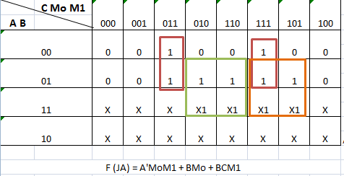
Tabla 3. Mapa de Karnaught Función JA.

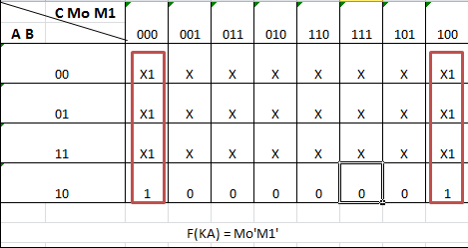
Tabla 4. Mapa de Karnaught Función KA.
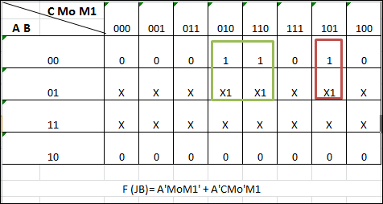
Tabla 5. Mapa de Karnaught Función JB.

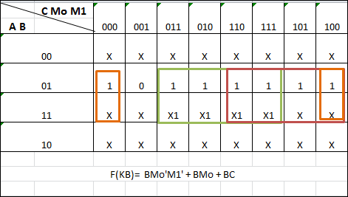
Tabla 6. Mapa de Karnaught Función KB.

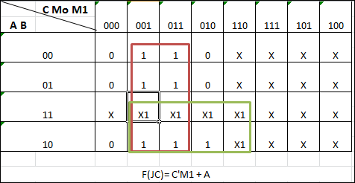
Tabla 7. Mapa de Karnaught Función JC.

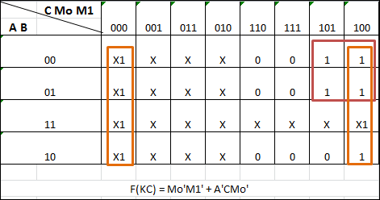
Tabla 8. Mapa de Karnaught Función KC.

ANEXO E
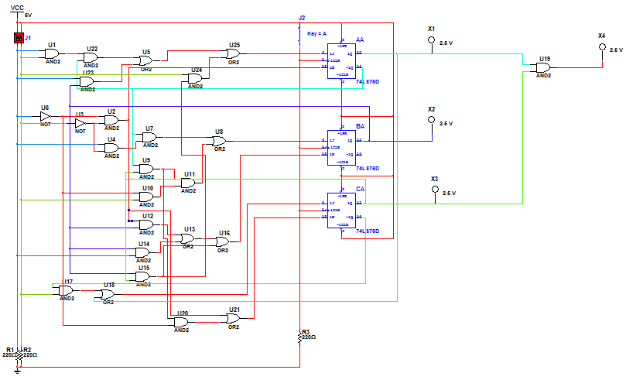
Figura 2. Simulación del circuito
Fuente: Autoras

FLOYD,T.L. Fundamentos de Sistemas Digitales, Sexta edición. PRECNITICE HALL. 1997, 20p.
Ibid, 389 p.

